ATELIER DE CONSTRUCTION D’UN COURS
Carnet de bord du participant

Ce document est le carnet de bord de votre formation. Il va vous accompagner tout au long de ce parcours.
Pourquoi utiliser ce carnet de bord ?
Ce carnet de bord va vous aider à réussir votre formation. Il s’agit d’un outil simple que vous allez utiliser pour favoriser le développement de nouvelles compétences dans votre activité quotidienne.
Comment l’utiliser ?
Il va vous aider à :
- vous organiser pour suivre votre parcours dans de bonnes conditions,
- évaluer vos progrès,
- prendre du recul sur votre parcours de formation,
- transposer dans votre activité professionnelle les compétences que vous avez acquises dans ce parcours.

Les objectifs pédagogiques de cette formation :

Jour 1 : L’alignement pédagogique
Objectifs :
- Maîtriser la notion d’alignement pédagogique
- Définir les objectifs d’apprentissage de votre cours
Jour 2 : Les stratégies pédagogiques
Objectifs :
- Mettre en cohérence vos objectifs d’apprentissage avec les activités que vous aurez construites
- Penser les techniques de rétroaction de cours pour susciter la motivation des étudiants
- Construire le syllabus du cours
Jour 3 : L’évaluation des apprentissages
Objectifs :
- Construire une évaluation explicite pour les apprenants
- Connaître diverses modalités d’évaluation et les intégrer à votre cours

Jour 4 : Le bilan
Objectif :
- Réguler son enseignement au travers d’une pratique réflexive
Et les vôtres, quels sont-ils ?
Listez-les dans le tableau ci-dessous en les hiérarchisant du plus important vers le moins important
Pour mémoire, votre formation se déroulera sur 4 journées complètes, selon le calendrier suivant :
Jour 1 : Lundi 17 octobre 2022
Jour 2 : Mardi 8 novembre 2022
Jour 3 : ………………………………
Jour 4 : …………………………………

Pour que les journées de formation puissent réellement faire écho à votre pratique professionnelle, pensez à apporter à chaque fois les cours sur lesquels vous souhaitez travailler.

Pour vous aider à suivre votre progression, pensez à renseigner les différentes rubriques des tableaux ci-dessous. Ils vous seront utiles pour mémoriser et pour faire la synthèse de votre parcours.
Mes formateurs
Sylvie Quittelier courriel : sylvie.quittelier@univ-orleans.fr
Véronique Roisin courriel : veronique.roisin@univ-orleans.fr
Yann Mercier-Brunel courriel : yann.mercier-brunel@univ-cotedazur.fr
Avez-vous noté les dates des différentes journées de formation dans votre ou vos agendas ?
Journée 1 : L’alignement pédagogique
Motivation des apprenants
Rappel des axes selon Rolland Viau
  - Augmenter le sentiment de maîtrise ou de compétence des étudiants
  - Augmenter la valeur des activités aux yeux des étudiants
  - Donner aux étudiants davantage de contrôle sur les tâches qu’on leur propose
Ce que je fais déjà dans mes cours | Ce que j’aimerais mettre en oeuvre

Alignement pédagogique
La notion d’alignement constructiviste ou alignement pédagogique a été proposée par John Biggs en 1999. Cet alignement peut se schématiser par un triangle équilatéral entre les :
- O……………………………. d’A………………………………. : ce que devraient savoir ou savoir faire mes étudiants à l’issue du cours,
- Les M ……………………….. d’E……………………………… : ce qui me permettra de savoir dans quelle mesure les apprentissages ont été réalisés,
- Et les A …………………………….. P…………………………….. : ce qui me permettra d’aider les étudiants à atteindre les apprentissages prévus.
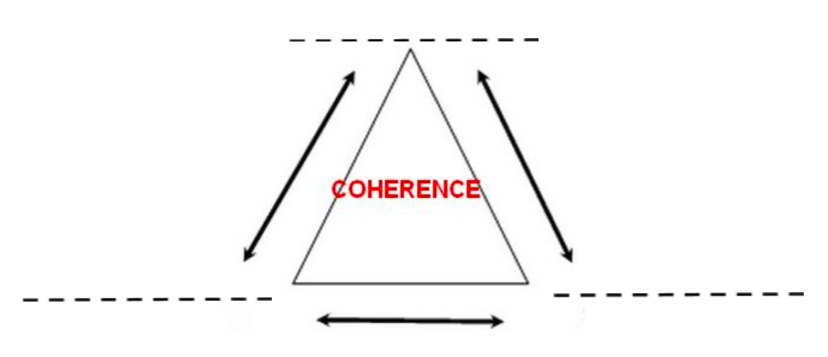
NB : Marcel Lebrun, professeur à l’Université Catholique de Louvain, propose d’ajouter les outils ( moyens technologiques) comme quatrième élément qui doit être aligné avec les trois autres.
Dans le cadre de la conception d’une formation / d’un cours, la démarche suivante peut-être proposée :
- Déterminer les résultats attendus : OBJECTIFS
- Déterminer les preuves acceptables de l’atteinte de ces objectifs : EVALUATION
- Construire le dispositif de formation / le cours : ACTIVITÉS
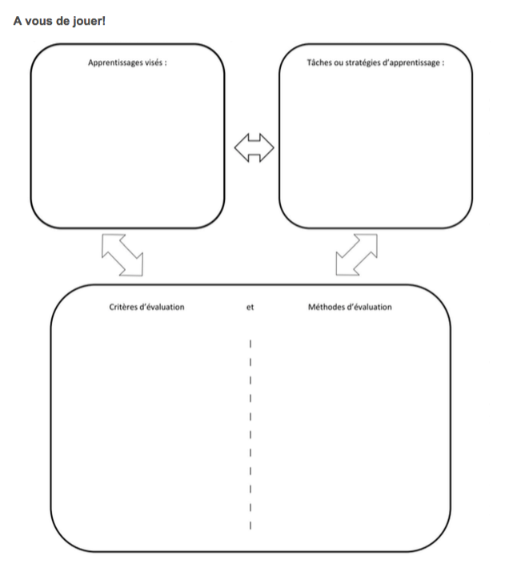

Définir ses objectifs d’apprentissage
Commencez par identifier vos attentes. Puis, formulez-les sous forme d’objectifs. Enfin, explicitez-les aux étudiants.
Pour vous aider à transposer vos attentes en objectifs d’apprentissage, vous pouvez utiliser une taxonomie.
Taxonomies
Bloom, Krathwohl, d’Hainaut, etc ont élaboré avec leurs équipes des échelles correspondant aux opérations cognitives sollicitées chez les apprenants.
Comment vais-je m’en inspirer pour construire mes cours ?

 | Non | Probablement pas | Probablement oui | Oui
Au moment de la rédaction des objectifs
Au moment de l’élaboration de la consigne d’une activité
Au moment de la construction de l’évaluation

Astuce : pour vous aider à rédiger vos objectifs d’apprentissage, utilisez le « differenciator »

Ma synthèse de la journée
Le top 3 de cette journée !
Ce que j’aurais aimé apprendre que je n’ai pas appris aujourd’hui :

Mes notes personnelles de la journée 1 :

